样本库使用说明

by:Leon email:towanglei@163.com



目录

一、 简介 2

二、 功能 3

# 简介

图像预处理算法有必要存储整幅尺寸的图像源文件、识别算法需要局部区域的图像作为样本，为了图像处理和识别算法开发的需要。设计了样本库管理软件SampleManager，用于记录、管理全尺寸的图像源文件和局部样本区域的映射关系。



图一：主要功能

使用Json格式记录该映射关系。支持导出为“子文件夹+子图像文件”形式的样本库，以便建立分类器；支持逆向查找样本在全尺寸的图像源文件中的位置。

# 功能

## 生成/管理样本库项目

启动软件后进入样本库项目管理页，需要选择一文件夹作为项目文件夹：

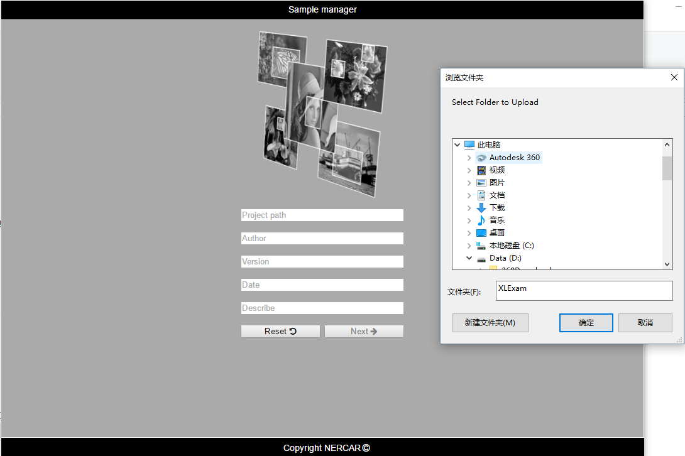

图二：样本库项目管理页

点击Next，进入图像~样本管理页

## 管理图像~样本

图像~样本管理页主要功能是管理图像源文件、管理样本列表、建立图像~样本映射。对应上述功能，该页面主要分为如下区域：

* + 工具栏；
  + 图像源文件列表；
  + 图像~样本浏览器；
  + 样本列表

工具栏

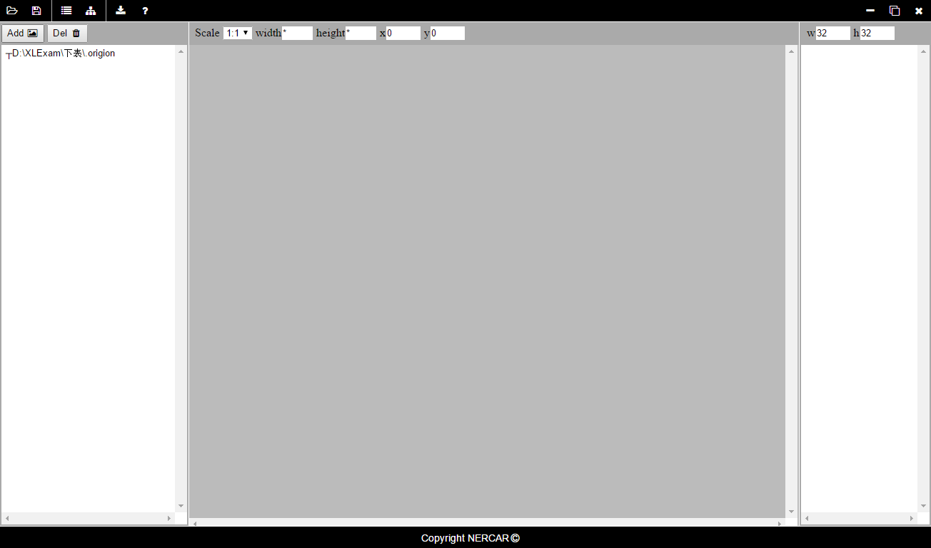

图像~样本浏览器

样本列表

图像源文件列表

图三：图像~样本管理页

* + 工具栏

导出“子文件夹+子图像文件”样本库

展开/隐藏图像源文件列表

打开项目



展开/隐藏样本列表

保存项目

图四：工具栏功能键

* + 图像源文件列表

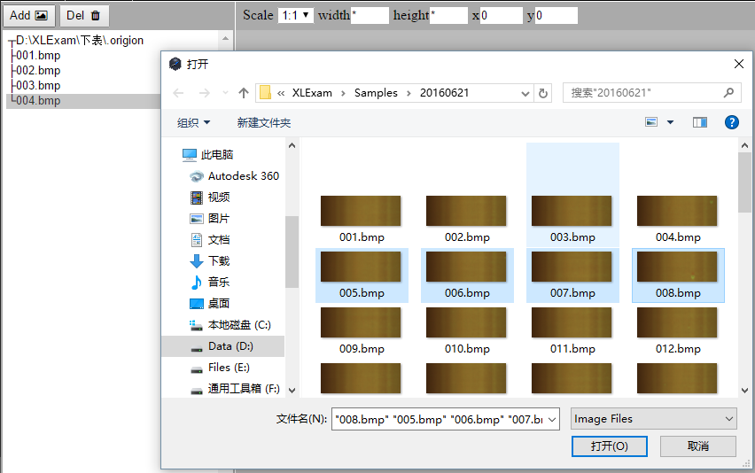 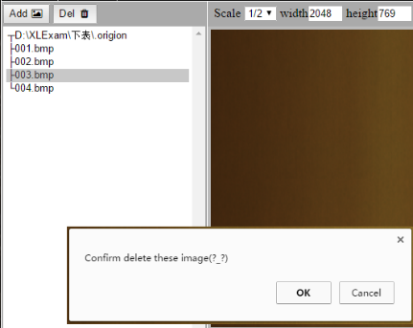

确认删除该图像源文件

选择要添加的源图像文件

图五：图像源文件列表功能键

* + 样本列表

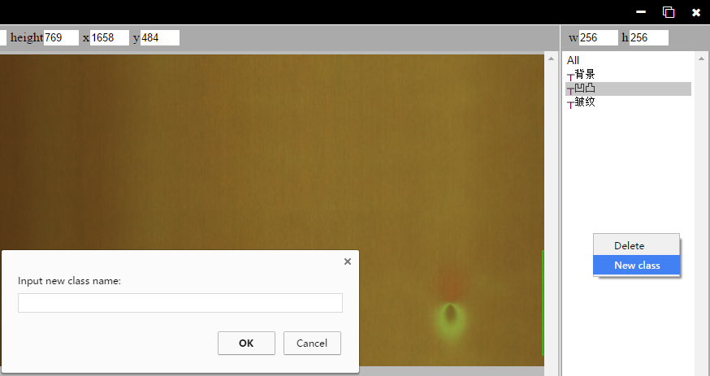

添加新的类名

a：添加新类

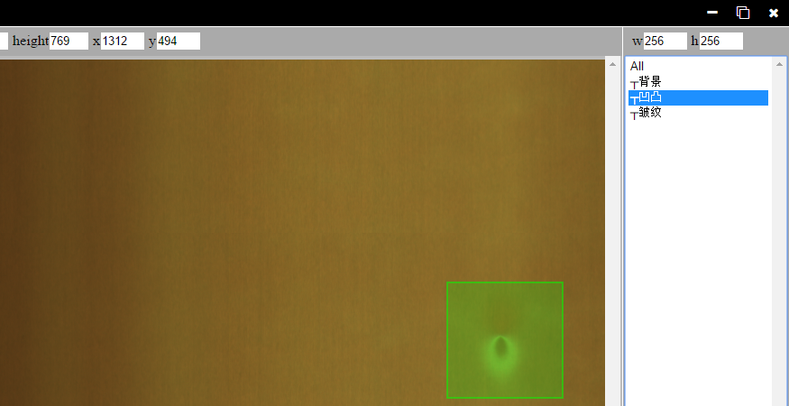

b：添加新样本

图六：图像源文件列表功能键

* + 图像源文件列表

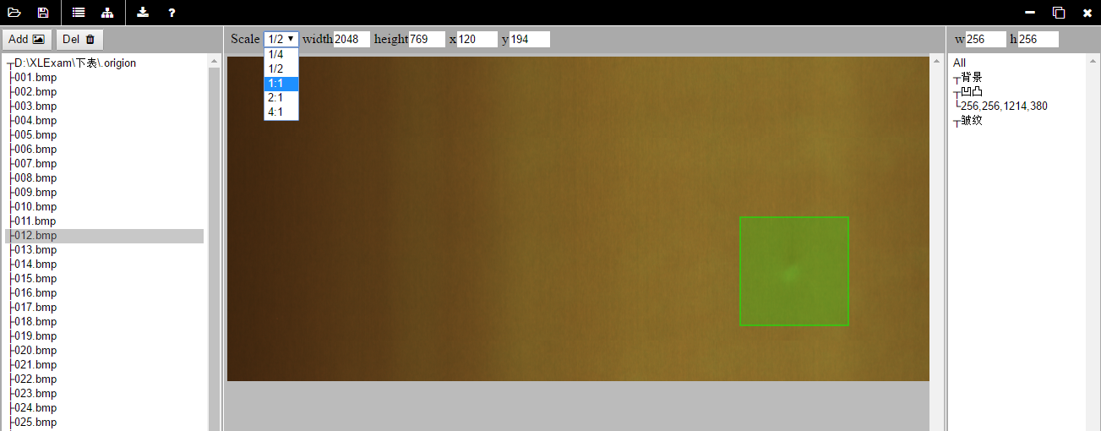

图像缩放

a：图像缩放

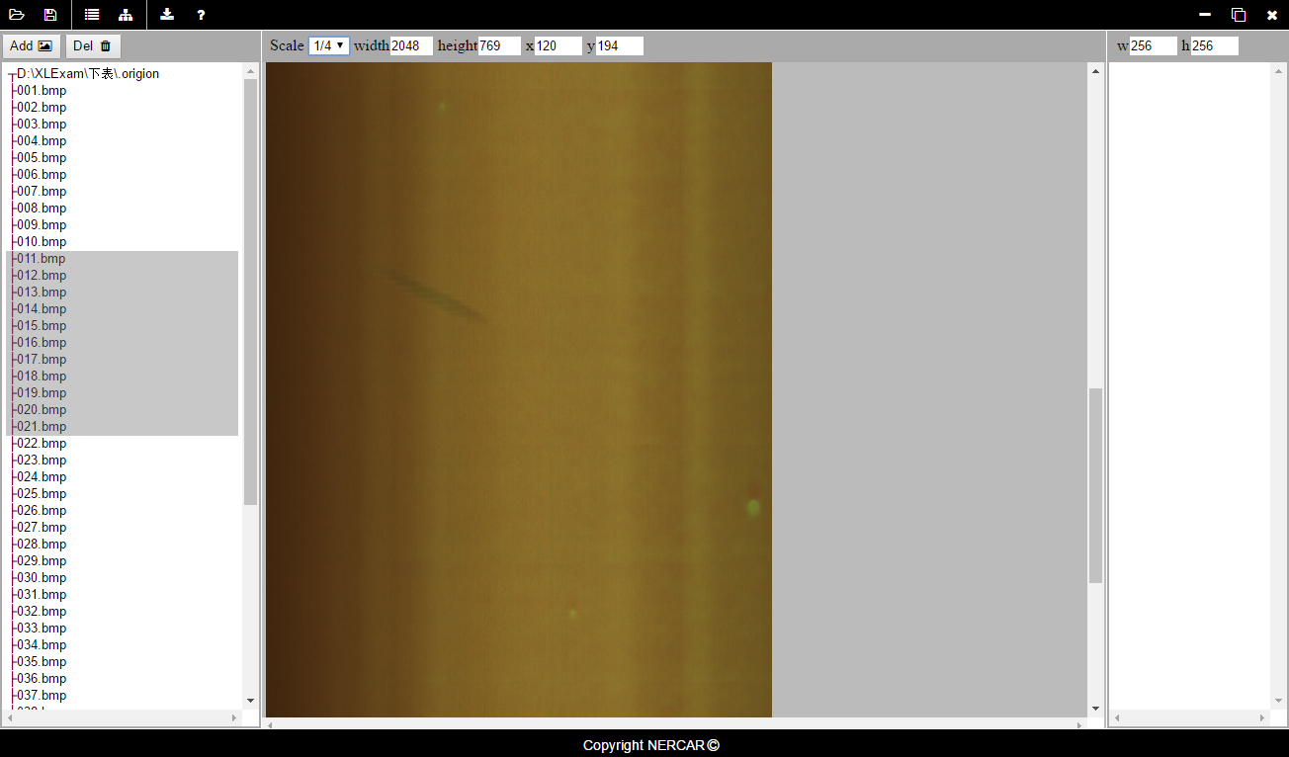

多选滚动浏览

b：滚动浏览

图五：图像源文件列表功能键